

PLAN ESTRATÉGICO INSTITUCIONAL
2021-2025

Dirección General de Bienes Nacionales
Consejo Estatal del Azúcar
Departamento de Planificación y Desarrollo


PLAN ESTRATÉGICO INSTITUCIONAL
2021-2025

Dirección General de Bienes Nacionales
Consejo Estatal del Azúcar
Departamento de Planificación y Desarrollo
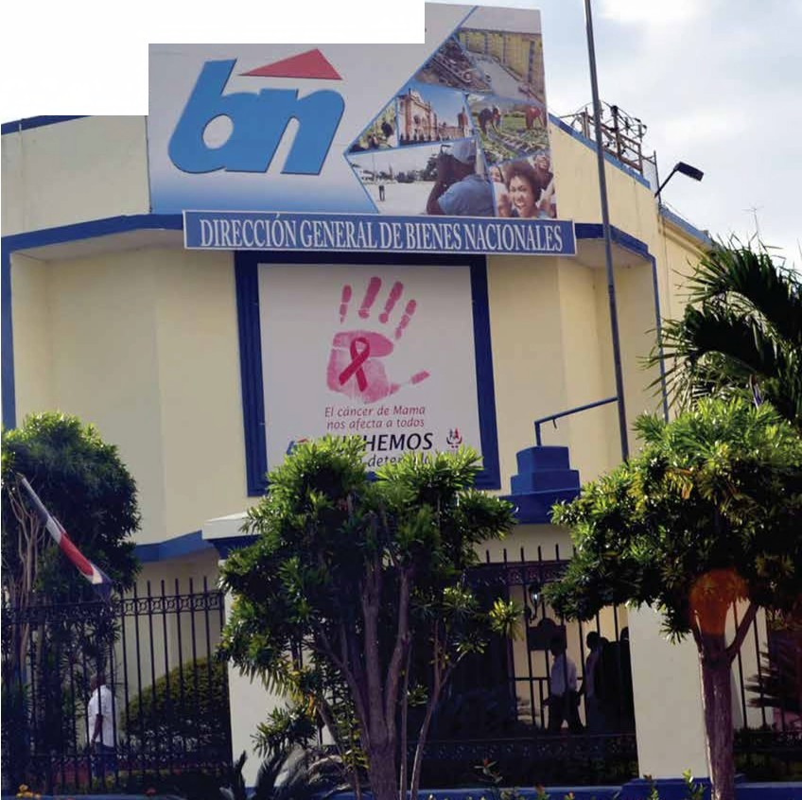

¡iltulaclon Tec:notog,a y Transp:trencla
111 sorv,clo do la Naclon•

a



CONTENIDO
PALABRAS DEL DIRECTOR GENERAL | 06
INTRODUCCIÓN | 08
1. DESCRIPCIÓN GENERAL DE IDENTIDAD | 10
1.1. Marco Legal | 11
1.2. Funciones principales de la Dirección General de Bienes Nacionales | 14
1.3. Organigrama Institucional DGBN | 16
1.4. Organigrama Institucional CEA | 17
1.5. Antecedentes de la Entidad | 18
2. METODOLOGÍA APLICADA | 20
2.1. Generalidades | 21
2.2. Etapas de Formulación | 22
2.2.1. Etapa I: Diagnóstico | 22
2.2.2. Análisis FODA | 23
2.2.3. Definición de Expectativas institucionales | 23
2.2.4. Etapa II: Identificación de Propuestas Estratégicas | 23
2.2.5. Etapa III: Identificación y designación de los equipos de trabajo | 24
2.3. Diagnóstico Institucional | 24
2.4. Resultados Diagnóstico Institucional | 24
2.4.1. Resultados Análisis FODA | 26
3. MARCO ESTRATÉGICO INSTITUCIONAL | 28
3.1. Misión, Visión y Valores de la Institución | 29



CONTENIDO

3.1.1. Propuesta Misión 29

3.1.2. Propuesta Visión 29

3.1.3. Valores 29

3.2. Mapa Estratégico 31

3.3. Ejes Estratégicos y Alineación con la Estrategia Nacional de Desarrollo 2010 – 2030 32

3.4. Objetivos Estratégicos 33

3.5. Resultados Estratégicos, Indicadores y Metas 40
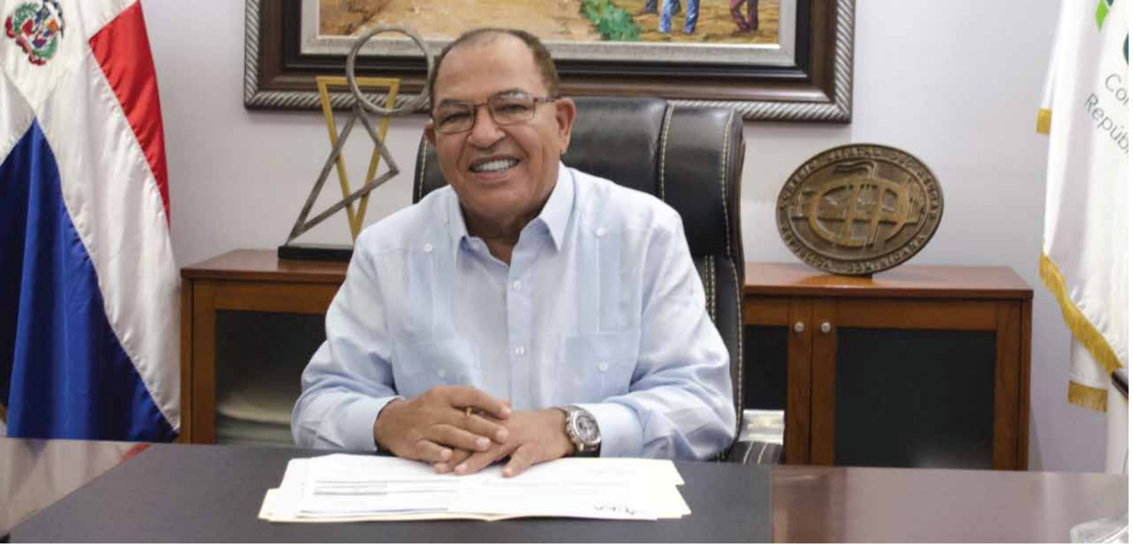

PALABRAS DEL DIRECTOR GENERAL

Es un grato placer presentar el Plan Estratégico Institucional
2020-2025, como Director General de la Dirección General de Bienes Nacionales y Honorifico del Consejo Estatal del Azúcar, luego de tener el honor al ser designado por nuestro señor Presidente de la Republica, el Lic. Luis Abinader, quien deposito su confianza en mí, bajo el decreto 345-20 de fecha 16 de agosto
2020 con fin de llevar a cabo los objetivos y lineamientos pautados por la Presidencia de la República. Hemos asumido el reto con firmeza y determinación para llevar a cabo con transparencia y en defensa de los intereses del estado dominicano la misión establecida con ambas instituciones.

Se ha venido desarrollando un arduo trabajo junto a un equipo de hombres y mujeres cuya dedicación y esfuerzo han brindado significativos resultados, tales como: la identificación de millones de metro de terreno, recuperación de Bienes muebles e inmuebles,

revisiones de contrato de arrendamientos de terrenos y viviendas, revisión de los procedimientos de descargos, subastas, entre otros.

Como objetivo principal estamos llevando a cabo la supresión del Consejo Estatal del Azúcar hacia la Dirección General de Bienes Nacionales cumpliendo un mandato presidencial.

Comenzamos con la creación de la unidad ejecutora, con el fin de cumplir los lineamientos que se llevaran a cabo en la supresión del Consejo Estatal del Azúcar. De igual manera se ha seguido trabajando en ambas instituciones para seguir logrando avances de mejoras en las mismas y dar salida a los trabajos que se venían realizando con anterioridad, enfocándonos en darle respuesta a cada uno de los servicios e informaciones solicitadas por nuestros ciudadanos a través de los diferentes departamentos de las dos instituciones.

A pesar de los múltiples contratiempos y percances encontrados en ambas instituciones estamos comprometidos a seguir trabajando con la ayuda de Dios y nuestro equipo de trabajo, en el desarrollo institucional, para lograr servir con excelencia y eficacia a nuestros ciudadanos

INTRODUCCIÓN

Presentamos el Plan Estratégico Institucional de la Dirección General de Bienes Nacionales, para el período 2021-2025. El mismo tiene como propósito fundamental establecer los lineamientos estratégicos y programáticos de corto y mediano plazo de dicha institución, para favorecer la direccionalidad, consistencia y coherencia de sus acciones y el cumplimiento efectivo de su Misión y Visión.

Este Plan Estratégico es el resultado de un proceso interno en el que participó, de forma entusiasta y comprometida, un equipo de trabajo integrado por personal directivo, gerencial y colaboradores claves de la entidad, en talleres y mesas de trabajo que se constituyeron en dinámicas, sesiones de análisis, que permitieron la formulación del Plan, llamado a orientar el accionar de la institución.

La elaboración del diagnóstico institucional comenzó con una valoración de las condiciones reales de actuación de la institución, como antes mencionamos, a través de mesas de trabajo, la realización de talleres con los directivos y el personal clave de las diferentes áreas de la institución, en el cual aplicamos un análisis de Fortalezas, Oportunidades, Debilidades y Amenazas (FODA) logrando con esto un diagnóstico más completo y objetivo de la institución.

Este Plan Estratégico se ha organizado en tres (3) etapas. Presentando en su primera etapa el Diagnóstico. En esta modalidad se plantean las bases institucionales para realizar un ejercicio de construcción del sentido de dirección institucional en los próximos años, en función de su contexto y las circunstancias actuales en la que opera la Dirección General de Bienes Nacionales.

A través del análisis FODA se pudieron identificar las situaciones y problemáticas más relevantes que deberán ser contempladas en el Plan Estratégico Institucional (PEI). En este proceso se presentaron las fortalezas con la que cuenta la institución en la actualidad, las oportunidades que se pueden aprovechar, las debilidades que se deben reforzar y las amenazas que pueden afectar el ejercicio de las funciones y el resultado de los objetivos de la institución.

Asimismo, definimos expectativas institucionales, en esta fase del proceso, se requirió la presentación y estructuración de los ideales de una proyección institucional de cara al 2025, mediante la visión expresada por los directivos y el personal gerencial de la institución. El punto de partida se determinó a través de la realización de un “diagnóstico de línea base” en el cual se expone la situación actual de la institución y que nos sirve como punto de partida para el Plan Estratégico Institucional (PEI). En una segunda etapa, se realizó la Identificación de Propuestas Estratégicas. En esta etapa se procedió metodológicamente a realizar el levantamiento, la definición y el alcance de los “Ejes Estratégicos” del Plan Estratégico Institucional, los cuales constituyen el marco referencial de las áreas de intervención que se deben contemplar.

Identificación y Designación de los Equipos de Trabajo, en una tercera etapa, se estableció el Equipo de Conducción Estratégica, a cargo de establecer los lineamientos estratégicos. Un equipo de gerencia que, por su parte, se encargó de Consolidar los lineamientos, ejes estratégicos, objetivos estratégicos e institucionales y resultados estratégicos, junto a sus indicadores y metas finales para el periodo proyectado. Tenemos la expectativa de que este documento constituya un elemento de referencia para orientar y coordinar las acciones de las diversas áreas institucionales y afianzar un sistema de seguimiento y monitoreo que pueda velar por su ejecución en el periodo establecido por el propio Plan, al tiempo que deja en funcionamiento la estrategia, su control y la efectividad de su puesta en marcha, de una forma entusiasta y comprometida.


DESCRIPCIÓN GENERAL DE LA IDENTIDAD
1

1.1. Marco Legal

La Dirección Nacional de Bienes Nacionales está conformada por los siguientes instrumentos de orden jurídico:

• Ley No. 1832, de fecha 8 de noviembre de 1948, que instituye la DirecciónGeneral de Bienes Nacionales.

• Reglamento No. 6015, de fecha 9 de noviembre de 1949, y sus modificaciones.

• Reglamento No. 7672, de fecha 3 de octubre de 1951, sobre las solicitudes de compra de Bienes Inmuebles del dominio privado del Estado.

• Ley No. 3105, de fecha 9 de octubre de 1951, sobre Barrios de Mejoramiento social.

• Ley No. 286 que dispone que las casas propiedad del Estado que no excedan en valor de RD$20,000.00 puedan pasar a ser propiedad de sus inquilinos actuales. (G.O. No. 9258 del
1-72).

• Ley No. 344 que establece un procedimiento especial para las expropiaciones intentadas por el Estado, el Distrito de Santo Domingo o las comunes. (G.O. No. 5951 del 31 Julio 1943).

• Ley No. 115 que grava con un impuesto a los a terrenos urbanos no edificados que derivan una plusvalía de construcción por el Estado de Obras de infraestructura tales como ajenidad o urbanizaciones. (G.O. No. 9359 del 15-1-75).

• Decreto No. 572, que crea e integra una comisión encargada de realizar un estudio de los casos de ocupación indebida de propiedades del Estado Dominicano. (G.O. No.9011, del 9/11/66).

• Ley No. 1421, de arrendamiento de Bienes del Estado. (G.O. No. Del 24/11/1937)

11 2021-2025

• Ley No. 126, que deroga y sustituye la Ley No. 134, sobre el Dominio de aguas terrestres y distribución de aguas públicas del 21 de mayo de 1971. (G.O No. 950, del 30/04/80).

• Orden Ejecutiva No. 480- Ley de Dominio Eminente (G.O. No. 3120).

• Ley No. 39, de fecha 25 de octubre de 1966, que faculta al Poder Ejecutivo, a través de la Administración General de Bienes Nacionales, a donar a personas de escasos recursos económicos los solares del Estado en que hayan sido levantadas edificaciones para viviendas.

• Ley No. 339, de fecha 22 de agosto de 1968, sobre Bien de

Familia.

• Ley No. 33, de fecha 29 de septiembre 1970, que prohíbe el descargo de los vehículos y equipos propiedad del Estado y de sus instituciones autónomas, y crea la Comisión de Chatarras.

• Ley No. 656 de fecha 2 de mayo de 1974, sobre arrendamiento por Bienes Nacionales de casas en el Centro Vacacional para obreros y empleados, construido por el Estado en Jarabacoa.

• Decreto No. 3250, de fecha 14 de marzo de 1973, que regula la operación de los fondos que se perciben por concepto de las ventas de chatarras, materiales u otros efectos propiedad del Estado.

• Decreto No. 1343, de fecha 30 de mayo de 1967, que pasa por la Administración de Fincas del Estado a la Administración General de Bienes Nacionales.

• Decreto No. 93-01, del 18 de enero del año 2001, que dispone la implementación de un Plan Nacional de Titulación de Tierras del Estado Dominicano y crea la Unidad Ejecutora de dicho Plan.

• Decreto No. 722-01, de julio del 2001, que instituye un Consejo Consultivo para la Orientación de las acciones de organización y manejo de las actividades de la Administración de los Bienes del Estado.

1.2. Fuciones principales de la Dirección General de
Bienes Nacionales

Las funciones principales que se llevan a cabo en DGBN son:

• Llevar y mantener al día el catastro de los bienes inmuebles del Estado y el de los bienes inmuebles que pertenezcan al patrimonio de los organismos autónomos del Estado.

• Mantener en seguro depósito, todos los títulos y documentos que constituyan prueba del derecho de propiedad del Estado, sobre sus bienes públicos o privados.

• Solicitar y acopiar todos los informes que se refieran a los bienes del Estado.

• Ejecutar o velar porque se ejerciten, en tiempo oportuno todas las acciones y derechos que sean de lugar a favor del patrimonio del Estado.

• Solicitar y acopiar todos los informes que se refieran a los bienes del Estado.

• Velar por el saneamiento y registro de las propiedades en las cuales el Estado tenga derecho de propiedad o cualquier otro derecho real.

• Velar por la conservación de los bienes inmuebles del Estado, formar y mantener al día el inventario de dichos bienes, con las excepciones que determinen los reglamentos y proceder a su venta, cuando sea pertinente, en la forma que prescriben los reglamentos.

• Celebrar y suscribir los contratos de uso y arrendamiento de los bienes del Estado o contratos de adquisición o enajenación de inmuebles, conforme a los poderes que reciba del presidente de la República.

• Dirigir los procedimientos de lugar, en los casos de expropiación, por utilidad pública o de interés social a favor del Estado y representar al Estado en todos los actos y recursos del caso.

• La Administración General de Bienes Nacionales será legalmente la encargada del secuestro y administración de los bienes de los perseguidos o condenados en contumacia.

• La Administración General de Bienes Nacionales, es responsable de la fiel custodia de todos los catastros, títulos o documentos valiosos que esta ley pone a su cargo y no podrá dejar salir de su custodia dichos catastros, títulos o documentos valiosos, sino para fines que interesen al Estado, y siempre con la autorización del Secretario De Hacienda.
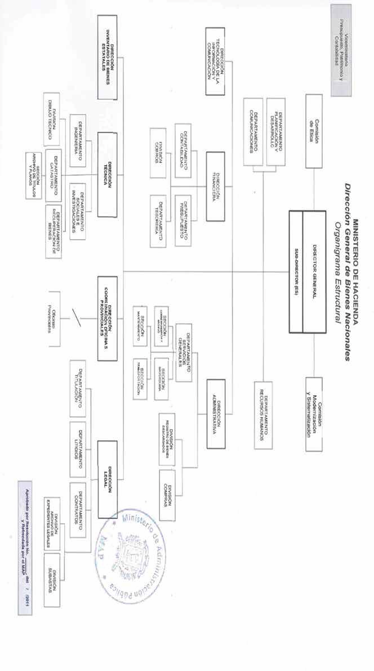

1.3. Organigrama Institucional DGBN

2021-2025 16
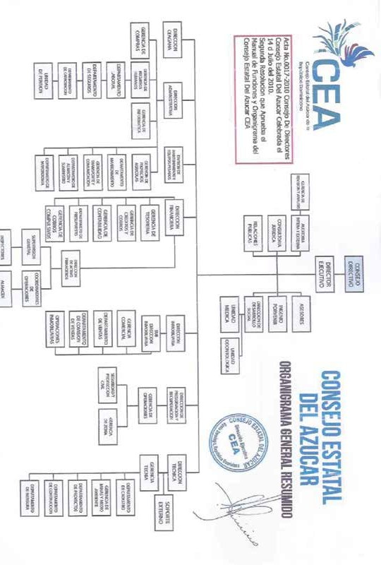

1.4. Organigrama Institucional CEA

17 2021-2025

1.5. Antecedentes de la Entidad

La Dirección General de Bienes Nacionales fue creada en el año 1948, mediante la Ley No. 1832, del 3 de noviembre en la cual se establece que el Director de Bienes Nacionales tendrá en relación con los Bienes del dominio público y privado del Estado, las atribuciones y deberes que han correspondido hasta el presente por virtud de las leyes y reglamentos al Tesorero Nacional y al Encargado de la Dirección General Bienes Nacionales.

Dicha Institución estará bajo la dependencia del Secretario de Estado del Tesoro y Crédito Público, hoy Ministerio de Hacienda. Un año después, el 9 de noviembre de 1949, fue dictado el Reglamento No. 6105, sobre Bienes Nacionales, el cual describe de forma específica, las funciones de la Dirección General de Bienes Nacionales y establece la estructura orgánica de la misma. Este Reglamento ha sido objeto de múltiples modificaciones.

La Ley 242, del 24 de junio de 1950, cambió la denominación de Dirección General de Bienes Nacionales por la de Administración General de Bienes Nacionales, y la colocó bajo dependencia de la Secretaria de Estado de Economía Nacional.

En el año 1958, el Decreto No. 3877, del 22 de junio, suprimió la Administración General de Bienes Nacionales, fusionándola con la Dirección General de Rentas Internas, bajo el nombre de “Dirección General de Rentas Internas y Bienes Nacionales”.

Esta situación permaneció hasta el año 1962, cuando el Decreto No. 7601, del 16 de enero, dejó sin efecto el Decreto anterior, y dispuso que ambas entidades funcionaran separadamente, bajo dependencia de la Secretaría de Estado de Finanzas.

El 18 de enero del año 2001 el Poder Ejecutivo dictó el Decreto
No. 93-01, el cual dispone la implementación de un Plan

Nacional de Titulación de Tierras del Estado Dominicano y crea una unidad Ejecutora, adscrita a la Administración General de Bienes Nacionales, para dirigir dicho plan.

A partir del año 2012 mediante resolución de los organismos pertinentes, pasamos a ser Dirección General de Bienes Nacionales.

2 METODOLOGÍA APLICADA

2.1. Generalidades

La Dirección General de Bienes Nacionales fue creada en el año 1948, mediante la Ley No. 1832, del 3 de noviembre en la cual se establece que el Director de Bienes Nacionales tendrá en relación con los Bienes del dominio público y privado del Estado, las atribuciones y deberes que han correspondido hasta el presente por virtud de las leyes y reglamentos al Tesorero Nacional y al Encargado de la Dirección General Bienes Nacionales.

Dicha Institución estará bajo la dependencia del Secretario de Estado del Tesoro y Crédito Público, hoy Ministerio de Hacienda. Un año después, el 9 de noviembre de 1949, fue dictado el Reglamento No. 6105, sobre Bienes Nacionales, el cual describe de forma específica, las funciones de la Dirección General de Bienes Nacionales y establece la estructura orgánica de la misma. Este Reglamento ha sido objeto de múltiples modificaciones.

La Ley 242, del 24 de junio de 1950, cambió la denominación de Dirección General de Bienes Nacionales por la de Administración General de Bienes Nacionales, y la colocó bajo dependencia de la Secretaria de Estado de Economía Nacional.

En el año 1958, el Decreto No. 3877, del 22 de junio, suprimió la Administración General de Bienes Nacionales, fusionándola con la Dirección General de Rentas Internas, bajo el nombre de “Dirección General de Rentas Internas y Bienes Nacionales”.

Esta situación permaneció hasta el año 1962, cuando el Decreto No. 7601, del 16 de enero, dejó sin efecto el Decreto anterior, y dispuso que ambas entidades funcionaran separadamente, bajo dependencia de la Secretaría de Estado de Finanzas.

El 18 de enero del año 2001 el Poder Ejecutivo dictó el Decreto
No. 93-01, el cual dispone la implementación de un Plan

Nacional de Titulación de Tierras del Estado Dominicano y crea una unidad Ejecutora, adscrita a la Administración General de Bienes Nacionales, para dirigir dicho planes.

2.2. Etapas de Formulación

Para la elaboración del siguiente plan se definieron diferentes etapas para su formulación y elaboración

2.2.1. Etapa I: Diagnóstico

La primera etapa del proceso de formulación, es la de diagnóstico porque nos permite recopilar las informaciones acerca del nivel de avance de la entidad, de acuerdo a la función de los roles que le son asignado a través de su marco legal vigente. En esta etapa se toman en cuenta con una consideración adicional el desempeño de la institución, las necesidades y expectativas de las diferentes instancias de la institución.

La elaboración del diagnóstico institucional comenzó con una valoración de las condiciones reales de actuación de la institución, a través de mesas de trabajo, la realización de talleres con los directivos y el personal clave de las diferentes áreas de la institución, en el cual aplicamos un análisis de Fortalezas, Oportunidades, Debilidades y Amenazas (FODA) logrando con esto un diagnóstico más completo y objetivo de la institución.

En esta modalidad se plantean las bases institucionales para realizar un ejercicio de construcción del sentido de dirección institucional en los próximos años, en función de su contexto y las circunstancias actuales en la que opera la Dirección General de Bienes Nacionales.

2.2.2. Análisis FODA

A través del análisis FODA se pudieron identificar las situaciones y problemáticas más relevantes que deberán ser contempladas en el Plan Estratégico Institucional (PEI). En este proceso se presentaron las fortalezas con la que cuenta la institución en la actualidad, las oportunidades que se pueden aprovechar, las debilidades que se deben reforzar y las amenazas que pueden afectar el ejercicio de las funciones y el resultado de los objetivos de la institución.

2.2.3. Definición de Expectativas institucionales

En esta fase del proceso, se requirió la presentación y estructuración de los ideales de una proyección institucional de cara al 2022, mediante la visión expresada por los directivos, el personal gerencial de la institución.

El punto de partida se determinó a través de la realización de un “diagnóstico de línea base” en el cual se expone la situación actual de la institución y que nos sirve como punto de partida para el Plan Estratégico Institucional (PEI). Posteriormente se realizó la elaboración de las cinco (5) “Líneas Estratégicas” que servirán de referencia para expresar hacia dónde “debemos caminar como institución” utilizando cada uno de los insumos provistos a través del análisis FODA realizado.

2.2.4. Etapa II Identificación de Propuestas
Estratégicas

En esta etapa se procedió metodológicamente a realizar el levantamiento, la definición y el alcance de los “Ejes Estratégicos” del Plan Estratégico Institucional, los cuales constituyen el marco referencial de las áreas de intervención que se deben contemplar.

2.2.5. Etapa III: Identificación y designación de los equipos de trabajo

En este punto se llegó a conformar equipos de trabajo responsables de todo el proceso de formulación del Plan Estratégico Institucional.

En este mismo orden, se estableció el Equipo de Conduccion Estratégica, a cargo de establecer los lineamientos estratégicos. Un equipo de gerencia que, por su parte, se encargó de consolidar los lineamientos, ejes estratégicos, objetivos estratégicos e institucionales y resultados estratégicos, junto a sus indicadores y metas finales para el periodo proyectado. Y un último equipo que es el de comunicación encargado de dar a conocer el Plan Estratégico Institucional dentro y fuera de la institución con el fin de lograr que cada área de la institución tenga conocimiento de las metas plasmadas y cuáles son los objetivos y resultados que se quieren lograr dentro del plazo o periodo propuesto.

2.3. Diagnóstico Institucional

A partir del análisis de fortalezas, oportunidades, debilidades y amenazas (FODA) se realizó un diagnóstico de la institución para avanzar en el logro de los Ejes Estratégicos y Objetivos Institucionales plasmados en el Plan Estratégico Institucional (PEI) 2019-2022 de la Dirección General de Bienes Nacionales.

2.4. Resultados Diagnóstico Institucional

Los resultados obtenidos en este análisis reflejan la realidad actual de la institución, en el marco de un ambiente interno o en el entorno institucional desde el punto de vista de los directivos y colaboradores de las diferentes áreas de la institución que participaron en este proceso, según se muestra a continuación:


2.4.1. Resultados Análisis FODA

Colaboradores con amplias experiencias - El CEA cuenta con una edificación amplia -
Bienes Nacionales tiene una buena política - de compensación y beneficios
Atenciones al ciudadado efectiva - Comunicación horizontal en todos los niveles de los -
Directivos hacia los colaboradores

Edificaciones inadecuadas - Tecnologías obsoletas -
Servidores públicos sin las competencias adecuadas -

Colaboradores desvinculados con las misiones de las instituciones - Clima laboral inadecuado -
Unidades organizativas sin metas claras -

Organigrama que no cumplen con los lineamientos del MAP -

FORTALEZAS

DEBILIDADES

OPORTUNIDADES
- Incremento de acuerdo con instituciones nacionales y organismos internacionales.

- Nuevos Proyectos que ayuden a aumentar la rentabilidad de los ingenios.

- Fortalecimiento del control de los bienes del estado.

- Mejora de la percepción de los ciudadanos sobre la institución.

- Cambio de gobierno.

- Cambio de máxima autoridad.

- Resistencia de los Colonos por la nueva administración.

- Retraso o desaprobación de la modificación de la ley.


AMENAZAS

MARCO ESTRATÉGICO INSTITUCIONAL
3


3.1. Misión, Visión y Valores de la Institución
3.1.1. Propuesta Misión:

“Administrar, supervisar y salvaguardar el patrimonio del Estado, haciendo posible el uso adecuado y efectivo de sus Bienes, así como también, aumentar la producción de azúcar y ganado propiciando la diversificación de sus derivados, manteniendo siempre la calidad y las exigencias del mercado teniendo como norte el desarrollo real de la sociedad dominicana.”

3.1.2. Propuesta Visión:

“Ser una Institución Gubernamental creíble y transparente, con reconocimiento nacional, valorada por su capacidad de administración, supervisión y gestión de los Bienes del Estado, así como también su dirección y contribución al desarrollo de la industria azucarera, sirviendo con honestidad y eficiencia, aportando con su accionar, ganancias al desarrollo y progreso del país.”

3.1.3. Valores

- Transparencia

Es el valor que guía las actuaciones de la Dirección General de Bienes Nacionales y sus empleados. Significa que los actos relacionados con la gestión de los recursos a su cargo deben estar disponibles para el conocimiento público. La información suministrada debe ser confiable, es decir, basada en hechos comprobables y sin distorsión que pueda desorientar a quienes la reciban.

- Honestidad

Cualidad humana por la que Bienes Nacionales se determina a elegir, actuar siempre con base en la verdad y en la auténtica justicia, administrando el patrimonio del Estado Dominicano con transparencia y pulcritud.

- Compromiso

Realizamos con diligencia, dedicación, responsabilidad y puntualidad los objetivos, metas y acciones, haciendo propios los asumidos por la Organización.

- Solidaridad

Contribuyendo al bienestar de los ciudadanos/clientes a través de las políticas sociales y una gestión de apoyo interinstitucional.

- Servicio Desinteresado

Actuamos apegados a los valores y principios éticos para ofrecer un servicio de igualdad para todos los ciudadanos/clientes.

- Calidad

La excelencia es nuestro objetivo principal, actuando siempre con el mejor de los esfuerzos para alcanzarla.

- Visión de Progreso

Actuamos con objetivos claros, convencidos de ser una Organización Gubernamental sólida, competitiva, transparente, eficiente y moderna.

- Comunicación Efectiva

Los mecanismos que utilizamos como medio de comunicación, permiten que el ciudadano/cliente quede satisfecho con las informaciones solicitadas, ya que les llegan de manera precisa, adecuada, confiable y certera.

3.2. Mapa Estratégico

MISIÓN

“Administrar, supervisar y salvaguardar el patrimonio del Estado, haciendo posible el uso adecuado y efectivo de sus Bienes, así como también, aumentar la producción de azúcar y ganado propiciando la diversificación de sus derivados, manteniendo siempre la calidad y las exigencias del mercado teniendo como norte el desarrollo real de la sociedad dominicana..”

Perspectiva
Misional

Mejorar La tecnología en los ingenios para incremetar la
producción del azúcar y sus niveles de calidad.

Innovar en los sistemas de tecnología
en la administración de bienes.

Establecer políticas y controles en
los procesos de administración de bienes y producción azucarera.
Crear políticas, controles y mecanismos regulatorios para la administración y el uso de los bienes del estado reduciendo los
gastos públicos.

Reestructurar y actualizar
los depositos y el inventario de bienes.

Crear alianzas internacionales para mejorar
el inventario de bienes.
Administrar e implementar controles en los terrenos mineros de la institución que busquen optimizar las
recaudaciones obtenidas.

Regular los procesos del
Plan de Titulación con miras a incrementar la estabilidad de los activos de los ciudadanos y disminuir las ocupaciones irregulares.

Establecer mecanismos de vigilancia y control de los bienes, muebles e inmuebles en las diferentes provincias
del país.

Perspectiva Procesos Internos

Mejorar los procesos internos de la ins�tución con el ﬁn de incrementar la produc�vidad.
Mejorar la ges�ón de comunicaciones interna y externas con miras a
renovar la imagen ins�tucional.
Crear una ediﬁcación con condiciones op�mas y que cumpla con los lineamientos
de seguridad que faciliten al desarrollo la funciones de los colaboradores.

Perspectiva
Clientes
Fomentar el desarrollo en
el ámbito prác�co profesional
a ciudadanos estudiantes
de las diferentes universidades.

Incluir a los ciudadanos al sector produc�vo del país
a través de capacitaciones.
Adiestrar ciudadanos estudiantes en el manejo de la administracion, preservacion y reparacion de los bienes.

Cumplir con las norma�vas
medio ambientales vigentes.

Perspectiva
Financiera
Lograr la op�mización y automa�zación de las
recaudaciones.

Incrementar las recaudaciones monetarias.
Eﬁcien�zar los gastos de producción
y opera�vos.

Perspectiva
Aprendizaje
y Crecimiento

Implementar una ges�ón por competencia y capacidades en las áreas de la instución.

Mejorar la sinergia y la cultura organizacional con miras a incrementar el desempeño
de los colaboradores.
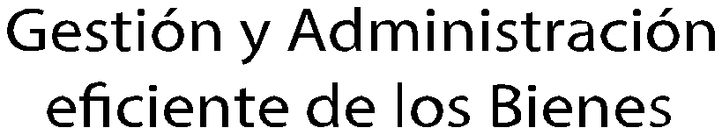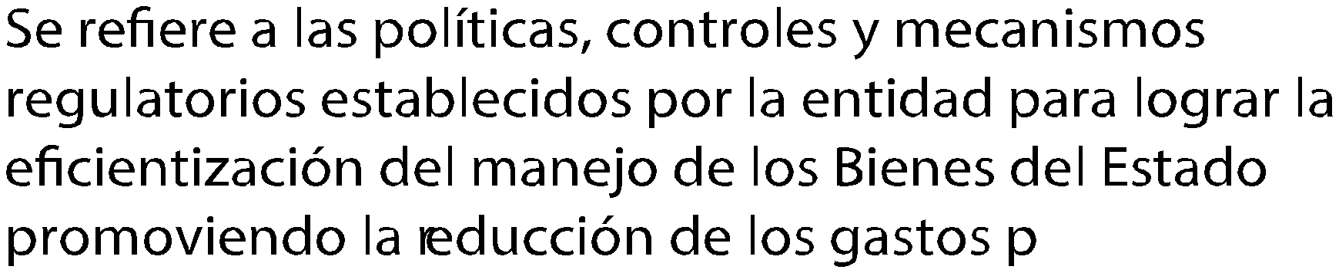

3.3. Ejes Estratégicos y Alineación con la
Estrategia Nacional de Desarrollo 2010 –
2030

Se presenta a continuación la descripción de los ejes estratégicos y su alineación con la END.

Ejes Estratégicos del Plan Estratégico
Institucional

3.4. Objetivos Estratégicos

Eje Estratégico I

Eje Estratégico | Fortalecimiento Institucional
Objetivo  Estratégico | Mejorar los procesos internos de la institución con el fin de incrementar la productividad.
 | Resultados Estratégicos
OE1 R1 | Procedimientos simplificados.
OE1 R2 | Clientes internos y externos satisfechos.
OE1 R3 | Premio de la Calidad a través del Marco Común de Evaluación (CAF).
OE1 R4 | Certificación ISO 9001-2015 obtenida.
OE1 R5 | Carta Compromiso aprobada e implementada .
OE1 R6 | Sistema de etiquetados para el visitante implementado.
OE1 R7 | Certificación RD incluye sobre inclusión personas discapacitadas.
Objetivo  Estratégico | Implementar una gestión por competencia y capacidades en las áreas de la instrucción.
 | Resultados Estratégicos
OE2 R1 | Servidores públicos con competencias técnicas y conductuales orientado al perfil del puesto y a su desarrollo profesional.
OE2 R2 | Implementado un sistema automatizado de evaluación de desempeños, competencias y resultados.
OE2 R3 | Implementados concursos públicos para la inclusión carrera administrativa.
OE2 R4 | Servidores públicos reubicados según su perfil de puesto.
OE2 R5 | Manual de cargos aprobado por el MAP.
OE2 R6 | Sistema de reclutamiento y selección implementado.

Objetivo  Estratégico | Mejorar la gestión de comunicaciones interna y externas con miras a renovar la imagen institucional.
 | Resultados Estratégicos
OE3 R1 | Estrategia de gestión digital establecida.
OE3 R2 | Plan de crisis creado e implementado.
OE3 R3 | Herramientas tecnológicas para la gestión de comunicación interna establecidas.
Objetivo  Estratégico | Mejorar la sinergia y la cultura organizacional con miras a incrementar el desempeño de los colaboradores.
 | Resultados Estratégicos
OE4 R1 | Actividades de integración realizada.
OE4 R2 | Encuesta de clima y plan de mejora implementado.
OE4 R3 | Establecida estratégica de gestión de cambio.
Objetivo  Estratégico | Crear una edificación con condiciones óptimas y que cumpla con los lineamientos de seguridad que faciliten al desarrollo la función de los colaboradores y ciudadanos.
 | Resultados Estratégicos
OE5 R1 | Remodelada y adecuada la edificación principal del CEA y las oficinas provinciales de BN.
OE5 R2 | Colocadas las señalizaciones de seguridad.
OE5 R3 | Creado e implementado un plan de seguridad institucional.
OE5 R4 | Ingenio Porvenir restaurado.
OE5 R5 | Ingenio Procesadora Esmeralda construido.

Eje Estratégico II
Eje Estratégico Gestión financiera y presupuestaria

Objetivo Estratégico Lograr la optimización y automatización de las recaudaciones.

Resultados Estratégicos
OE1 R1 Implementado un sistema automatizado de cobros.

OE1 R2 Controles internos en los procesos administrativos y financieros establecidos.

Objetivo Estratégico Incrementar las recaudaciones monetarias.
Resultados Estratégicos
OE2 R1 Estrategia de cobros creada y aplicada. OE2 R2 Incrementada la producción del azúcar. OE2 R3 Precios de subasta ajustados al mercado.

OE2 R4 Decreto sobre expropiación de recaudaciones de subasta derogado.

OE2 R5 Decreto sobre expropiación de recaudaciones de ventas de inmuebles.

Objetivo Estratégico Eficientizar los gastos de producción y operativos.

Resultados Estratégicos

OE3 R1 Implementado plan de ahorro en los servicios básicos (energía eléctrica, agua, internet).

OE3 R2 Elaborado plan de reducción de costos operativos y administrativos.

OE3 R3 Optimizado y eficientizado el uso de la materia prima para la producción de azúcar y sus derivados.

Eje Estratégico III
Eje Estratégico | Gestión y administración eficiente de los bienes estatales.
Objetivo  Estratégico | Crear políticas, controles y mecanismo regulatorios para la administración y el uso de los bienes del estado reduciendo los gastos públicos.
 | Resultados Estratégicos
OE1 R1 | Políticas regulatorias de control de bienes creadas y establecidas.
OE1 R2 | Políticas, procedimientos y controles de descargo y recuperación de bienes creado e implementado.
OE1 R3 | Políticas de guarda y custodia de bienes implementado.
OE1 R4 | Políticas y procedimientos para el control de almacenaje de bienes implementado.
Objetivo  Estratégico | Reestructurar y actualizar los depósitos y el inventario de bienes.
 | Resultados Estratégicos
OE2 R1 | Inventario actualizado.
OE2 R2 | Depósitos de bienes reestructurado y remodelado.
Objetivo  Estratégico | Crear alianzas interinstitucionales para mejorar el inventario de bienes.
 | Resultados Estratégicos
OE3 R1 | Acuerdo firmado con la Dirección de Compra y Contrataciones para regular la compra de bienes.
OE3 R2 | Acuerdo firmado con la Dirección de Contabilidad Gubernamental.
OE3 R3 | Compra de bienes muebles estandarizada.
Objetivo  Estratégico | Administrar e implementar controles en los terrenos mineros de la institución que busquen optimizar las recaudaciones obtenidas.
 | Resultados Estratégicos
OE4 R1 | Establecidos controles y prevenciones de invasiones en terrenos mineros.
OE4 R2 | Procesos mejorados de supervisión en las minas.
OE4 R3 | Contratos de arrendamientos de minas revisados, reformulados y actualizados.
OE4 R4 | Políticas y procedimientos para la regularización de los procesos mineros.
OE4 R5 | Equipos y maquinarias de transporte y recolección de productos mineros adquiridos.



Objetivo  Estratégico | Regularizar los procesos del plan de titulación con miras a incrementar la estabilidad de los activos de los ciudadanos y disminuir las ocupaciones irregulares.
 | Resultados Estratégicos
OE5 R1 | Políticas y controles que ayuden a eficientizar los procesos de titulaciones establecidos.
OE5 R2 | Ciudadanos con terrenos titulados y regularizados.
OE5 R3 | Sistema automatizado para seguimiento y monitoreo de los procesos de titulación implementado.
OE5 R4 | Programa de reforma de la gestión de la finanzas públicas.
OE5 R5 | Proygeracmtoaddeemreofdoerrmnaizadceióbnladgeelsatiaódnmdienilsatrfaincaiónnzatsribpuútbalriciaasy. control del gasto público.
Objetivo  Estratégico | Establecer mecanismos de vigilancia y control de los bienes muebles e inmuebles en las diferentes provincias del país.
 | Resultados Estratégicos
OE6 R1 | Diseñada e implementada una política para el control y la vigilancia de los bienes muebles e inmuebles.
OE6 R2 | Establecido un personal en las provincias para la vigilancia y control de los inmuebles en las diferentes zonas.
OE6 R3 | Operativos de investigación de los terrenos por parte de agrimensores y técnicos para determinar la georreferencia y la titularidad o derecho en el terreno.

Eje Estratégico IV
Eje Estratégico | Innovación en procesos de tecnología en la administración de bienes y la producción azucarera.
Objetivo  Estratégico | Mejorar la tecnología en los ingenios para incrementar la producción del azúcar y sus niveles de calidad.
 | Resultados Estratégicos
OE1 R1 | Ingenio equipado con maquinaria y tecnología nueva.
OR1 R2 | Sistema para el control de la calidad implementado.
OE1 R3 | Sistema automatizado e integrado con la oficina principal para su seguimiento y monitoreo implementado.
Objetivo  Estratégico | Innovar en los sistemas tecnología en la administración de bienes.
 | Resultados Estratégicos
OE2 R1 | Sistema automatizado para el inventario, control y manejo de bienes establecido.
OE2 R2 | Almacén inteligente establecido e implementado.
Objetivo  Estratégico | Establecer políticas y controles en los procesos de administración de bienes y producción azucarera.
 | Resul |  |  |  | icos
 | Resul | tados |  | Estratég | icos
OE3 R1 | Políticas de control para eficientizar los procesos en la administración de bienes establecidas.
OE3 R2 | Políticas de control para eficientizar los procesos administrativos en la producción azucarera establecidas.
OE3 R3 | Controles de calidad implementados en la producción del azúcar.

Eje Estratégico V
Eje Estratégico Institución social y ambientalmente responsable.
Objetivo
Estratégico

Fomentar el desarrollo en el ámbito practico profesional a ciudadanos estudiantes de las diferentes universidades.

Resultados Estratégicos

OE1 R1 Políticas y controles para el programa de pasantía creada e implementada.
OE R2
Programa de pasantías implementado.
OE1 R3 Estudiantes incluidos en el programa de pasantía.
Objetivo
Estratégico
Incluir a los ciudadanos al sector productivo del país a través de capacitaciones.

Resultados Estratégicos
OE2 R1 Políticas y procedimientos del programa de capacitación establecido.
OE R2
Programa de capacitación implementado.

OE2 R3 Instituida una estrategia de convocatoria para la captación e inclusión de los ciudadanos.
Objetivo
Estratégico
Adiestrar ciudadanos estudiantes en el manejo de la administración, preservación y reparación de los bienes.

Resultados Estratégicos

OE3 R1 Políticas y procedimientos para el programa de adiestramiento establecidas.
Acuerdo interinstitucional establecido con INFOTEP para la
OE3 R2
inclusión de jóvenes estudiantes en la reparación y mantenimiento de bienes.

OE3 R3 Estrategia institucional sobre la administración y preservación de bienes establecida.

OE3 R4

Objetivo

Programa de adiestramiento en administración, preservación y reparación de bienes implementado.
Estratégico Cumplir las normativas medio ambientales vigentes.
Resultados Estratégicos

OE4 R1 Instituida una estrategia de cumplimiento de la normativa ambiental establecida en el marco legal vigente.

OE4 R2 Política transversal sobre el manejo institucional responsable con respecto al medio ambiente diseñada e implementada.

OE4 R3 Estrategia institucional sobre el manejo de los residuos generados por la institución implementada.

OE4 R4 Promovida la educación medio ambiental como vehículo del mercadeo social institucional.

3.5. Resultados Estratégicos, Indicadores y Metas.

EJE ESTRATÉGICO I "FORTALECIMIENTO INSTITUCIONAL"
OBJETIVO ESTRATÉGICO | MEJORAR LOS PROCESOS INTERNOS DE LA INSTITUCIÓN CON EL FIN DE INCREMENTAR LA PRODUCTIVIDAD
CÓDIGO | RESULTADO ESTRATÉGICO | INDICADORES | META FINAL | MEDIOS DE VERIFICACIÓN | CRONOGRAMA |  |  |  | ÁREAS RESPONSABLES
 |  |  |  |  | 2021 | 2022 | 2023 | 2024 | ÁREAS RESPONSABLES
OE1 R1 | Procedimientos simplificados. | Manual de procedimientos modificado | 1 | Formularios de levantamiento de procedimientos |  |  |  |  | Departamento de Planificación y Desarrollo
OE1 R2 | Clientes internos y externos satisfechos | Certificación RD incluye sobre  Inclusión personas discapacitadas | >85% | Encuestas de sastifacción |  |  |  |  | Departamento de Planificación y Desarrollo
OE1 R3 | Premio de la calidad a través del  Marco comun de evaluación CAF | Puntuación obtenida en la evaluación del CAF | >90% | Informe autoevaluación CAF, plan de mejora |  |  |  |  | Departamento de Planificación y Desarrollo
OE1 R4 | Certificación ISO 9001-2015 obtenida | Porcentaje evaluación certificación | >90% | Informe de evaluación ISO |  |  |  |  | Departamento de Planificación y Desarrollo
OE1 R5 | Carta compromiso aprobada e implementada | Nivel de elaboración de la carta | 100% | Resolución aprobatoria de la carta compromiso |  |  |  |  | Departamento de Planificación y Desarrollo
OE1 R6 | Sistema de etiquetados para el visitante implementado | Nivel de implementación del sistema | 100% | Informe de avances |  |  |  |  | Direccion de tecnología de la Información y comunicación/ Dirección Administrativa
OE1 R7 | Certificación RD incluye sobre inclusión personas discapacitadas | Porcentaje de evaluación | >90% | Manual de políticas, estadisticas de inclusión, informe de avances |  |  |  |  | Departamento de Planificación y Desarrollo

OBJETIVO ESTRATÉGICO II | IMPLEMENTAR UNA GESTIÓN POR COMPETENCIA Y CAPACIDADES EN LAS ÁREAS DE LA INSTITUCIÓN
CÓDIGO | RESULTADO ESTRATÉGICO | INDICADORES | META FINAL | MEDIOS DE VERIFICACIÓN | CRONOGRAMA |  |  |  | ÁREAS RESPONSABLES
 |  |  |  |  | 2021 | 2022 | 2023 | 2024 | ÁREAS RESPONSABLES
OE2 R1 | Servidores públicos con compentencias técnicas y conductuales orientado al perfil del puesto y a su  desarrollo profesional | Cantidad de servidores públicos capacitados | 200 | Listado de asistencia a las capacitaciones |  |  |  |  | Departamento de Recursos Humanos
OE2 R2 | Implementado un sistema automatizado de evaluación de desempeños, competencias y resultados | Nivel de implementación del sistema | 100% | Informe de avances |  |  |  |  | Dirección de Tecnologia de la Información y Comunicación/ Departamento de Recursos Humanos
OE2 R3 | Implementados concursos públicos para la inclusión Carrera Administrativa | Cantidad de concursos realizados | 16 | Informe de concursos del MAP |  |  |  |  | Departamento de Recursos Humanos
OE2 R4 | Servidores públicos reubicados segun su perfil de puesto | Cantidad de servidores públicos reubicados | 100 | Listado de rotaciones realizadas |  |  |  |  | Departamento de Recursos Humanos
OE2 R5 | Manual de cargos aprobado por el MAP | Nivel de elaboración manual | 100% | Resolución aprobatoria del MAP |  |  |  |  | Departamento de Planificación y Desarrollo/ Departamento de Recursos Humanos
OE2 R6 | Sistema de reclutamiento y selección implementado | Nivel de implementación del sistema | 100% | Informe de avances |  |  |  |  | Dirección de Tecnología de la Información y comunicación/ Departamento de Recursos Humanos

OBJETIVO ESTRATÉGICO III | MEJORAR LA GESTIÓN DE COMUNICACIONES INTERNA Y EXTERNAS CON MIRAS A RENOVAR LA IMAGEN INSTITUCIONAL.
CÓDIGO | RESULTADO ESTRATÉGICO | INDICADORES | META FINAL | MEDIOS DE VERIFICACIÓN | CRONOGRAMA |  |  |  | ÁREAS RESPONSABLES
 |  |  |  |  | 2021 | 2022 | 2023 | 2024 | ÁREAS RESPONSABLES
OE3 R1 | Estrategia de gestión digital establecida | Nivel de elaboración de estrategia | 100% | Estrategia aprobada |  |  |  |  | Dirección de tecnología de la Informacion y Comunicacion/ Departamento de Planificación y desarrollo
OE3 R2 | Plan de crisis creado e implementado | Nivel de elaboración de plan | 100% | Plan de crisis aprobado |  |  |  |  | Departamento de Planificacion y Desarrollo
OE3 R3 | Herramientas tecnológicas para la gestión de comunicación interna establecidas | Nivel de implementación del sistema | 100% | Informe de avances de creación e implementación |  |  |  |  | Direccion de Tecnología de la  Información y Comunicación

OBJETIVO ESTRATÉGICO IV | IMPLEMENTAR UNA GESTIÓN POR COMPETENCIA Y CAPACIDADES EN LAS ÁREAS DE LA INSTITUCIÓN
CÓDIGO | RESULTADO ESTRATÉGICO | INDICADORES | META FINAL | MEDIOS DE VERIFICACIÓN | CRONOGRAMA |  |  |  | ÁREAS RESPONSABLES
 |  |  |  |  | 2021 | 2022 | 2023 | 2024 | ÁREAS RESPONSABLES
OE4 R1 | Actividades de integración realizada | Cantidad de actividades | 4 | Fotos y listado de asistencia |  |  |  |  | Departamento de Recursos Humanos
OE4 R2 | Encuesta de clima y plan de mejora implementado | Porcentaje de evaluación obtenido | 100% | Informe de resultados encuesta  de clima |  |  |  |  | Departamento de Recursos Humanos
OE4 R2 | Encuesta de clima y plan de mejora implementado | Nivel de implementación | 100% | Informe de ejecución |  |  |  |  | Departamento de Recursos Humanos
OE4 R3 | Establecida estrategica de gestión de cambio | Nivel de elaboración de la estrategia | 100% | Fotos, listado de participación de talleres |  |  |  |  | Departamento de Comunicaciones
OE4 R4 | Crecimiento de la sastifacción de nuestros colaboradores | Porcentaje de sastifacción de los colaboradores | 100% | Encuestas de sastifacción, puntuación |  |  |  |  | Departamento de Planificacion y Desarrollo

y Desarrollo
OBJETIVO ESTRATÉGICO V | CREAR UNA EDIFICACIÓN CON CONDICIONES OPTIMAS Y QUE CUMPLA CON LOS LINEAMIENTOS DE SEGURIDAD QUE FACILITEN AL DESARROLLO LA FUNCIONES DE LOS COLABORADORES.
CÓDIGO | RESULTADO ESTRATÉGICO | INDICADORES | META FINAL | MEDIOS DE VERIFICACIÓN | CRONOGRAMA |  |  |  | ÁREAS RESPONSABLES
 |  |  |  |  | 2021 | 2022 | 2023 | 2024 | ÁREAS RESPONSABLES
OE5 R1 | Remodelada y adecuada la edificación principal del CESA y las oficinas Provinciales de BN | Porcentaje de ejecución de la  Remodelación y adecuación | 100% | Informe de avances, fotos |  |  |  |  | Direccion Técnica, Direccion de  Coordinacion Provincial
OE5 R2 | Colocadas las señalizaciones de seguridad | Nivel de ejecución de colocación | 100% | Informe de avances, fotos |  |  |  |  | Departamento de Planificacion y Desarrollo
OE5 R3 | Creado e implementado un Plan de  Seguridad Institucional | Nivel de elaboración | 100% | Plan elaborado y aprobado, Informe de avances |  |  |  |  | Departamento de Planificacion
OE5 R3 | Creado e implementado un Plan de  Seguridad Institucional | Nivel de implementación | 100% | Plan elaborado y aprobado, Informe de avances |  |  |  |  | Departamento de Planificacion
OE5 R4 | Ingenio Porvenir restaurado | Nivel de restauración | 100% | Fotos, informe de avances |  |  |  |  | Direccion de Operaciones Azucareras
OE5 R5 | Ingenio Procesadora  Esmeralda construido | Nivel de construcción | 100% | Fotos, informe de avances |  |  |  |  | Direccion de Operaciones Azucareras

EJE ESTRATÉGICO II "GESTIÓN FINANCIERA Y PRESUPUESTARIA"
OBJETIVO ESTRATÉGICO I | LOGRAR LA OPTIMIZACIÓN Y AUTOMATIZACIÓN DE LAS RECAUDACIONES
CÓDIGO | RESULTADO ESTRATÉGICO | INDICADORES | META FINAL | MEDIOS DE VERIFICACIÓN | CRONOGRAMA |  |  |  | ÁREAS RESPONSABLES
 |  |  |  |  | 2021 2022 2023 2024 |  |  |  | ÁREAS RESPONSABLES
OE1 R1 | Implementado un sistema automatizado de cobros | Nivel de implementación del sistema | 100% | Informe de avances, fotos de sistema, formulario de levantamientos |  |  |  |  | Direccion Financiera, Direccion de  Tecnologías de la Información y Comunicación
OE1 R2 | Controles internos en los procesos administrativos y financieros establecidos | Nivel de elaboración de controles internos | 100% | Controles internos aprobados, informe de avances |  |  |  |  | Direccion Financiera

OBJETIVO ESTRATÉGICO II | INCREMENTAR LAS RECAUDACIONES MONETARIAS
CÓDIGO | RESULTADO ESTRATÉGICO | INDICADORES | META FINAL | MEDIOS DE VERIFICACIÓN | CRONOGRAMA |  |  |  | ÁREAS RESPONSABLES
 |  |  |  |  | 2021 | 2022 | 2023 | 2024 | ÁREAS RESPONSABLES
OE2 R1 | Estrategia de cobros creada y aplicada | Nivel de estrategia creada | 100% | Estrategia de cobros aprobada, aumento de cobros |  |  |  |  | Dirección Financiera
OE2 R1 | Estrategia de cobros creada y aplicada | Nivel de estrategia implementada | 100% | Estrategia de cobros aprobada, aumento de cobros |  |  |  |  | Dirección Financiera
OE2 R2 | Incrementada la produción del azúcar | Cantidad de producción incrementada | 111,384 | Registro de pesaje de la azúcar producida | 24,000 | 26,400 | 29,040 | 31,944 | Direccion de Operaciones Azucareras
OE2 R3 | Precios de subasta ajustados al mercado | Precios ajustados | 1 | Precios resolutados e implementados |  |  |  |  | Departamento de Subastas
OE2 R4 | Decreto sobre expropiación de recaudaciones de subasta  derogado | Decreto derogado | 1 | Derogación del decreto |  |  |  |  | Dirección Juridica
OE2 R5 | Decreto sobre expropiación de recaudaciones de ventas  de inmbuebles | Decreto aprobado | 1 | Decreto aprobado y resolución |  |  |  |  | Dirección Juridica

aprobados y establecidos
OBJETIVO ESTRATÉGICO III | EFICIENTIZAR LOS GASTOS DE PRODUCCIÓN Y OPERATIVOS
CÓDIGO | RESULTADO ESTRATÉGICO | INDICADORES | META FINAL | MEDIOS DE VERIFICACIÓN | CRONOGRAMA |  |  |  | ÁREAS RESPONSABLES
 |  |  |  |  | 2021 | 2022 | 2023 | 2024 | ÁREAS RESPONSABLES
OE3 R1 | Implementado plan de ahorro en los servicios básicos  (Energia eléctrica, agua, internet) | Nivel de plan implementado | 100% | Plan de ahorro creado, aprobado y establecido |  |  |  |  | Direccion Administrativa, Direccion Financiera
OE3 R2 | Elaborado plan de redución de costos operativos y administrativos | Nivel de elaboración de plan | 100% | Plan de reducción aprobado e implementado |  |  |  |  | Direccion Administrativa, Direccion Financiera
OE3 R3 | Optimizado y eficientizado el uso de la materia prima para la produción de azúcar y sus derivados | Nivel de optimización y eficientización implementado | 100% | Plan de optimización creado, |  |  |  |  | Direccion Operaciones Azucareras

creados y aprobados
EJE ESTRATÉGICO III "GESTIÓN Y ADMINISTRACIÓN EFICIENTE DE LOS BIENES ESTATALES"
OBJETIVO ESTRATÉGICO I | CREAR POLÍTICAS, CONTROLES Y MECANISMO REGULATORIOS PARA LA ADMINISTRACIÓN Y EL USO DE LOS BIENES DEL ESTADO REDUCIENDO LOS GASTOS PÚBLICOS.
CÓDIGO | RESULTADO ESTRATÉGICO | INDICADORES | META FINAL | MEDIOS DE VERIFICACIÓN | CRONOGRAMA |  |  |  | ÁREAS RESPONSABLES
 |  |  |  |  | 2021 2022 2023 2024 |  |  |  | ÁREAS RESPONSABLES
OE1 R1 | Políticas regulatorias de control de bienes creadas y establecidas | Nivel de elaboración de políticas | 100% | Política creada y aprobada |  |  |  |  | Dirección de Inventario de  Bienes Estatales
OE1 R2 | Políticas, procedimientos y controles de descargo y recuperación de bienes creado e implementado | Nivel de elaboración de políticas, procedimientos y controles | 100% | Políticas, procedimientos y controles creados, aprobados e implementados |  |  |  |  | Dirección de Inventario de  Bienes Estatales
OE1 R3 | Políticas de guarda y custodia de bienes implementado | Porcentaje de elaboración de políticas | 100% | Políticas creadas, implementados e establecidas |  |  |  |  | Dirección de Inventario de  Bienes Estatales
OE1 R4 | Políticas y procedimientos para el control de almacenaje de bienes implementado | Nivel de elaboración de políticas y procedimientos | 100% | Políticas y procedimientos |  |  |  |  | Dirección de Inventario de  Bienes Estatales

OBJETIVO ESTRATÉGICO II | EFICIENTIZAR LOS GASTOS DE PRODUCCIÓN Y OPERATIVOS
CÓDIGO | RESULTADO ESTRATÉGICO | INDICADORES | META FINAL | MEDIOS DE VERIFICACIÓN | CRONOGRAMA |  |  |  | ÁREAS RESPONSABLES
 |  |  |  |  | 2021 | 2022 | 2023 | 2024 | ÁREAS RESPONSABLES
OE2 R1 | Inventario actualizado | Nivel de actualización | 100% | Inventario actualizado y verificado |  |  |  |  | Direccion de Inventario de  Bienes Estatales
OE2 R2 | Depositos de bienes reestructurado  Y remodelado | Porcentaje de reestructuración | 100% | Fotos, informe de ejecución de la reestructuración |  |  |  |  | Direccion de Inventario de  Bienes Estatales

OBJETIVO ESTRATÉGICO III | EFICIENTIZAR LOS GASTOS DE PRODUCCIÓN Y OPERATIVOS
CÓDIGO | RESULTADO ESTRATÉGICO | INDICADORES | META FINAL | MEDIOS DE VERIFICACIÓN | CRONOGRAMA |  |  |  | ÁREAS RESPONSABLES
 |  |  |  |  | 2021 | 2022 | 2023 | 2024 | ÁREAS RESPONSABLES
OE3 R1 | Acuerdo firmado con la Dirección de Compra y Contrataciones para regular la compra de bienes | Nivel de implementación del acuerdo | 100% | Acuerdo firmado, aprobado y resolutado |  |  |  |  | Direccion de Planificación  Y Desarrollo
OE3 R2 | Acuerdo firmado con la Dirección de  Contabilidad Gubernamental | Nivel de elaboración y aprobación del acuerdo | 100% | Cuerdo firmado, aprobado y resolutado |  |  |  |  | Direccion de Planificación y Desarrollo
OE3 R3 | Compra de bienes muebles estandarizada | Porcentaje de estandarización de las compras | 100% | Otos, informes y estandarización implementada |  |  |  |  | Direccion de Planificación y Desarrollo

OBJETIVO ESTRATÉGICO IV | INCREMENTAR LAS RECAUDACIONES MONETARIAS
CÓDIGO | RESULTADO ESTRATÉGICO | INDICADORES | META FINAL | MEDIOS DE VERIFICACIÓN | CRONOGRAMA |  |  |  | ÁREAS RESPONSABLES
 |  |  |  |  | 2021 | 2022 | 2023 | 2024 | ÁREAS RESPONSABLES
OE4 R1 | Establecidos controles y prevenciones de invaciones en terrenos mineros | Porcentaje de establecimiento de controles | 100% | Controles establecidas y aprobadas |  |  |  |  | Direccion Agroindustrial
OE4 R2 | Procesos mejorados de supervisión en las minas | Nivel de mejora de los procesos | 100% | Mejoras aprobadas e implementadas |  |  |  |  | Direccion Agroindustrial
OE4 R3 | Contratos de arrendamientos de minas revisados, reformulados y actualizados | Nivel de revisión de los contratos | 100% | Relación de contratos revisados, informes |  |  |  |  | Direccion Agroindustrial
OE4 R4 | Políticas y procedimientos para la regularización de los  procesos mineros | Nivel de creación de las políticas y procedimientos | 100% | Políticas aprobadas y establecidas |  |  |  |  | Direccion Agroindustrial
OE4 R5 | Equipos y maquinarias de transporte y recolección de productos mineros adquiridos | Cantidad de equipos, maquinarias de transporte y  recolección adquirido |  | Órdenes de compras y fotos |  |  |  |  | Direccion Agroindustrial

OBJETIVO ESTRATÉGICO V | REGULARIZAR LOS PROCESOS DEL PLAN DE TITULACIÓN CON MIRAS A INCREMENTAR LA ESTABILIDAD DE LOS ACTIVOS DE LOS CIUDADANOS Y DISMINUIR LAS OCUPACIONES IRREGULARES.
CÓDIGO | RESULTADO ESTRATÉGICO | INDICADORES | META FINAL | MEDIOS DE VERIFICACIÓN | CRONOGRAMA |  |  |  | ÁREAS RESPONSABLES
 |  |  |  |  | 2021 | 2022 | 2023 | 2024 | ÁREAS RESPONSABLES
OE5 R1 | Políticas y controles que ayuden a eficientizar los procesos de titulaciones establecidos | Nivel de políticas y controles creados y establecidos | 100% | Políticas y controles aprobados y establecidos |  |  |  |  | Sub Dirección Legal
OE5 R2 | Ciudadanos con terrenos titulados y regularizados | Cantidad de ciudadanos titulados | 139,230 | Registro de titulos entregados | 30,000 | 33,000 | 36,300 | 39,930 | Sub Dirección Legal
OE5 R3 | Sistema automatizado para seguimiento y monitoreo de los procesos  de titulación implementado | Nivel de implementación del sistema | 100.00% | Informe de ejecucion del sistema, sistema implementado |  |  |  |  | Sub Dirección Legal y DireccióndDe  Tecnología de La Información y Comunicación
OE5 R4 | Programa de reforma de la  Gestión de las financias públicas | Porcentaje del inventario  de bienes inmuebles realizados | 100.00% | Informe de avances y ejecución, inventario |  |  |  |  | Dirección de Planificación y Desarrollo
OE5 R5 | Proyecto de modernización de la administración tributaria  y control del gasto público | Porcentaje de  Implementación del proyecto | 100.00% | Informe de avances y ejecución |  |  |  |  | Direccion de Planificación y Desarrollo

OBJETIVO ESTRATÉGICO VI | ESTABLECER MECANISMOS DE VIGILANCIA Y CONTROL DE LOS BIENES MUEBLES E INMUEBLES EN LAS DIFERENTES PROVINCIAS DEL PAIS.
CÓDIGO | RESULTADO ESTRATÉGICO | INDICADORES | META FINAL | MEDIOS DE VERIFICACIÓN | CRONOGRAMA |  |  |  | ÁREAS RESPONSABLES
 |  |  |  |  | 2021 | 2022 | 2023 | 2024 | ÁREAS RESPONSABLES
OE6 R1 | Diseñada e implementada una Política para el control y la vigilancia de los bienes muebles e inmuebles | Nivel de diseño e implementación de política | 100% | Política diseñada, aprobada y establecida |  |  |  |  | Departamento de Recuperación
OE6 R2 | Establecido un personal en las provincias para la vigilancia y control de los inmuebles en las diferentes zonas | Cantidad de personal establecido | 100 | Listado de personal establecidos en las provincias |  |  |  |  | Departamento de Recuperación y Dirección Técnica
OE6 R3 | Operativos de investigación de los terrenos por parte de agrimensores y técnicos para determinar la georeferencia y la titularidad o derecho en el terreno | Cantidad de operativos realizados | 400 | Fotos e Informes |  |  |  |  | Departamento de Recuperación y Dirección Técnica

EJE ESTRATÉGICO IV "INNOVACIÓN EN PROCESOS DE TECNOLOGÍA EN LA ADMINISTRACIÓN DE BIENES Y LA PRODUCCIÓN AZUCARERA "
OBJETIVO ESTRATÉGICO I | CREAR POLÍTICAS, CONTROLES Y MECANISMO REGULATORIOS PARA LA ADMINISTRACIÓN Y EL USO DE LOS BIENES DEL ESTADO REDUCIENDO LOS GASTOS PÚBLICOS.
CÓDIGO | RESULTADO ESTRATÉGICO | INDICADORES | META FINAL | MEDIOS DE VERIFICACIÓN | CRONOGRAMA |  |  |  | ÁREAS RESPONSABLES
 |  |  |  |  | 2021 2022 2023 2024 |  |  |  | ÁREAS RESPONSABLES
OE1 R1 | Ingenio equipado con maquinaria y tecnología nueva | Nivel de equipamiento del ingenio | 100% | Fotos de equipos adquiridos, informes |  |  |  |  | Dirección Operaciones Azucareras
OE1 R2 | Sistema para el control de la calidad implementado | Nivel de implementación del sistema | 100% | Sistema aprobado e implementado, informes |  |  |  |  | Dirección Operaciones Azucareras
OE1 R3 | Sistema automatizado e integrado con la oficina principal para su seguimiento y monitoreo implementado | Nivel de creación del sistema | 100% | Informes, sistema aprobado e implementado |  |  |  |  | Dirección de Tecnología de La  Información y Comunicación

OBJETIVO ESTRATÉGICO II
CÓDIGO | RESULTADO ESTRATÉGICO | INDICADORES | META FINAL | MEDIOS DE VERIFICACIÓN | CRONOGRAMA |  |  |  | ÁREAS RESPONSABLES
 |  |  |  |  | 2021 | 2022 | 2023 | 2024 | ÁREAS RESPONSABLES
OE2 R1 | Sistema automatizado para el inventario, control y manejo de bienes establecido | Nivel de creacion del sistema | 100% | Informe del sistema, sistema aprobado e implementado |  |  |  |  | Dirección de Inventario de  Bienes Estatales
OE2 R2 | Almacen inteligente establecido e implementado | Nivel de implementación del almacen inteligente | 100% | Informes de implementación, fotos |  |  |  |  | Dirección de Inventario de  Bienes Estatales

OBJETIVO ESTRATÉGICO III | ESTABLECER PÓLITICAS Y CONTROLES EN LOS PROCESOS DE ADMINISTRACIÓN DE BIENES Y PRODUCIÓN AZUCARERA.
CÓDIGO | RESULTADO ESTRATÉGICO | INDICADORES | META FINAL | MEDIOS DE VERIFICACIÓN | CRONOGRAMA |  |  |  | ÁREAS RESPONSABLES
 |  |  |  |  | 2021 | 2022 | 2023 | 2024 | ÁREAS RESPONSABLES
OE3 R1 | Políticas de control para eficientizar los procesos en la administración de bienes establecidas | Nivel de creación de las políticas de control | 100% | Políticas de control aprobadas y establecidas |  |  |  |  | Dirección de Inventario de Bienes Estatales
OE3 R2 | Políticas de control para eficientizar los procesos administrativos en la producción azucarera establecidas | Nivel de creación de las políticas de control | 100% | Políticas de control aprobadas y establecidas |  |  |  |  | Dirección Operaciones Azucareras
OE3 R3 | Controles de calidad implementados en la produción del azúcar | Nivel de creación de los controles de calidad | 100% | Controles de calidad aprobados e implementados |  |  |  |  | Dirección Operaciones Azucareras

EJE ESTRATÉGICO V "INSTITUCIÓN SOCIAL Y AMBIENTALMENTE RESPONSABLE"
OBJETIVO ESTRATÉGICO I | FOMENTAR EL DESARROLLO EN EL ÁMBITO PRÁCTICO PROFESIONAL A CIUDADANOS ESTUDIANTES DE LAS DIFERENTES UNIVERSIDADES.
CÓDIGO | RESULTADO ESTRATÉGICO | INDICADORES | META FINAL | MEDIOS DE VERIFICACIÓN | CRONOGRAMA |  |  |  | ÁREAS RESPONSABLES
 |  |  |  |  | 2021 2022 2023 2024 |  |  |  | ÁREAS RESPONSABLES
OE1 R1 | Políticas y controles para el  programa de pasantia creada e implementada | Porcentaje de creación de las políticas y controles | 100% | Políticas y controles aprobados, informe |  |  |  |  | Departamento de Recursos Humanos
OE1 R2 | Programa de pasantias implementado. | Nivel de implementación de programa | 100% | Programa aprobado y establecido |  |  |  |  | Departamento de Recursos Humanos
OE1 R3 | Estudiantes incluidos en el programa de pasantia | Cantidad de estudiantes incluidos |  | Relación de estudiantes incluidos, informe |  |  |  |  | Departamento de Recursos Humanos

programa, programa
OBJETIVO ESTRATÉGICO II | INCLUIR A LOS CIUDADANOS AL SECTOR PRODUCTIVO DEL PAÍS A TRAVÉS DE CAPACITACIONES.
CÓDIGO | RESULTADO ESTRATÉGICO | INDICADORES | META FINAL | MEDIOS DE VERIFICACIÓN | CRONOGRAMA |  |  |  | ÁREAS RESPONSABLES
 |  |  |  |  | 2021 | 2022 | 2023 | 2024 | ÁREAS RESPONSABLES
OE2 R1 | Políticas y procedimientos del programa de capacitación establecido. | Porcentaje de políticas y procedimientos implementados | 100% | Políticas y procedimientos creados, aprobados y establecidos |  |  |  |  | Departamento de Recursos Humanos
OE2 R2 | Programa de capacitación implementado. | Nivel de programa implementado | 100% | Informe de ejecución del  aprobado |  |  |  |  | Departamento de Recursos Humanos
OE2 R3 | Instituida una estrategia de convocatoria para la captación e inclusión de los ciudadanos. | Porcentaje de la estrategia instituida | 100% | Estrategia implementada, relación de beneficiados |  |  |  |  | Departamento de Recursos Humanos

OBJETIVO ESTRATÉGICO III | ADIESTRAR CIUDADANOS ESTUDIANTES EN EL MANEJO DE LA ADMINISTRACION, PRESERVACION Y REPARACION DE LOS BIENES.
CÓDIGO | RESULTADO ESTRATÉGICO | INDICADORES | META FINAL | MEDIOS DE VERIFICACIÓN | CRONOGRAMA |  |  |  | ÁREAS RESPONSABLES
 |  |  |  |  | 2021 | 2022 | 2023 | 2024 | ÁREAS RESPONSABLES
OE3 R1 | Políticas y procedimientos para el programa de adiestramiento establecidas | Nivel de políticas y procedimientos establecidos | 100% | Políticas y procedimientos creados, aprobados y establecidos |  |  |  |  | Departamento de Recursos Humanos
OE3 R2 | Acuerdo insterinstitucional  establecido con INFOTEP para la inclusión de jovenes estudiantes en la reparación y mantenimiento de bienes. | Porcentaje de creación  y establecimiento de acuerdo | 100% | Acuerdo aprobado, establecido e implementado |  |  |  |  | Departamento de Recursos Humanos
OE3 R3 | Estrategia institucional sobre  la administración y preservación de bienes establecida. | Nivel de estrategia establecida | 100% | Estrategia aprobada y establecida |  |  |  |  | Departamento de Recursos Humanos
OE3 R4 | Programa de adiestramiento en administración, preservación y reparación de bienes implementado. | Nivel del programa de adiestramiento implementado | 100% | Informes, relación de beneficiados del programa |  |  |  |  | Departamento de Recursos Humanos

OBJETIVO ESTRATÉGICO IV | CUMPLIR LAS NORMATIVAS MEDIO AMBIENTALES VIGENTES.
CÓDIGO | RESULTADO ESTRATÉGICO | INDICADORES | META FINAL | MEDIOS DE VERIFICACIÓN | CRONOGRAMA |  |  |  | ÁREAS RESPONSABLES
 |  |  |  |  | 2021 | 2022 | 2023 | 2024 | ÁREAS RESPONSABLES
OE4 R1 | Normativa ambiental establecida en el marco legal vigente | Porcentaje de implementación de la estrategia | 100% | Estrategia aprobada y establecida |  |  |  |  | Departamento de Planificación y Desarrollo
OE4 R2 | Política transversal sobre el manejo  institucional responsable con respecto al medio ambiente diseñada  e implementada | Nivel de política establecida e implementada | 100% | Política transversal aprobada e implementada |  |  |  |  | Departamento de Planificación y Desarrollo
OE4 R3 | Estrategia institucional sobre  el manejo de los residuos generados por la institución implementada | Porcentaje de implementación de la estrategia | 100% | Estrategia insititucional Aprobado, establecido e implementado |  |  |  |  | Departamento de Planificación y Desarrollo
OE4 R4 | Promovida la educación medio ambiental como vehículo del mercadeo social institucional | Nivel de promoción de  la educación medio ambiental | 100% | Informe de ejecución de las charlas de educación |  |  |  |  | Departamento de Planificación y Desarrollo

Plan Estratégico Institucional

 | Elaborado | Responsable | Verificado
Nombre | José F. Bueno | Damnia Gomera | Wilkin A. Moreno
Cargo | Coordinador de Formulación, Evaluacción y Monitoreo de PPP | Encargada de Planificación y Desarrollo | Subdirector General de Planificación y Desarrollo
Fecha | Noviembre 2020 | Noviembre 2020 | Noviembre 2020
Firma

48 2021-2025


www.bn.gob.do / www.cea.gob.do

